21 января 2015 года воспитанники МБДОУ ДС с. Бессоновка приняли участие во Всероссийском конкурсе «Классики – скоро в школу!» для воспитанников подготовительной группы

Участие в конкурсе поможет выявить, насколько ребята готовы к обучению в школе.

Кроме того, ребята получили удовольствие от решения интересных задач.

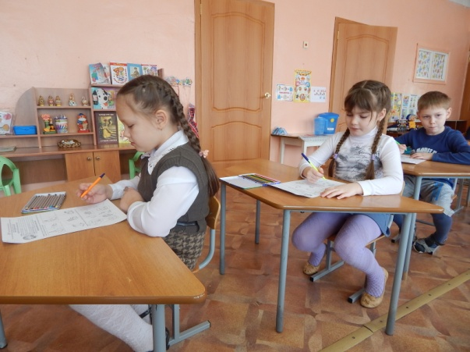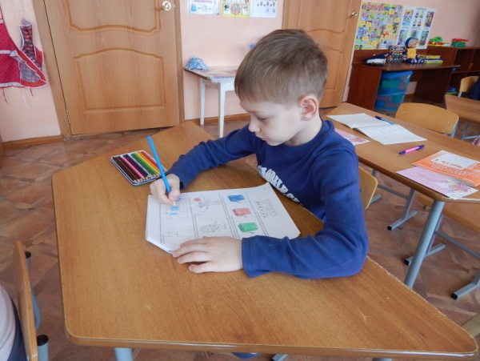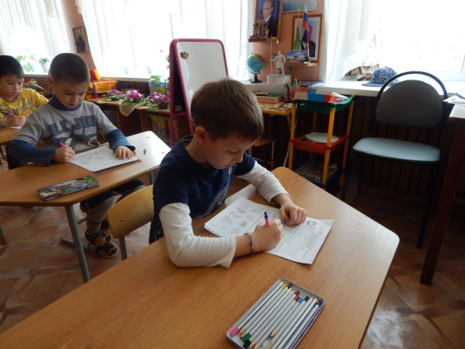Так же 03.02.2015 г., состоялось открытие года литературы участием в 1 Всероссийской викторине по произведениям С. М. Маршака.

Цели Викторины:

- вовлечение детей в активную творческую деятельность;

- выявление и поддержка одаренных и талантливых учащихся;

- повышение уровня знаний, развития познавательной активности;

- выявление и применение знаний, стимулирование творческого мышления; - повышение у учащихся мотивации и интереса к обучению.

